279.07.2021

17.1НЭ-11/260

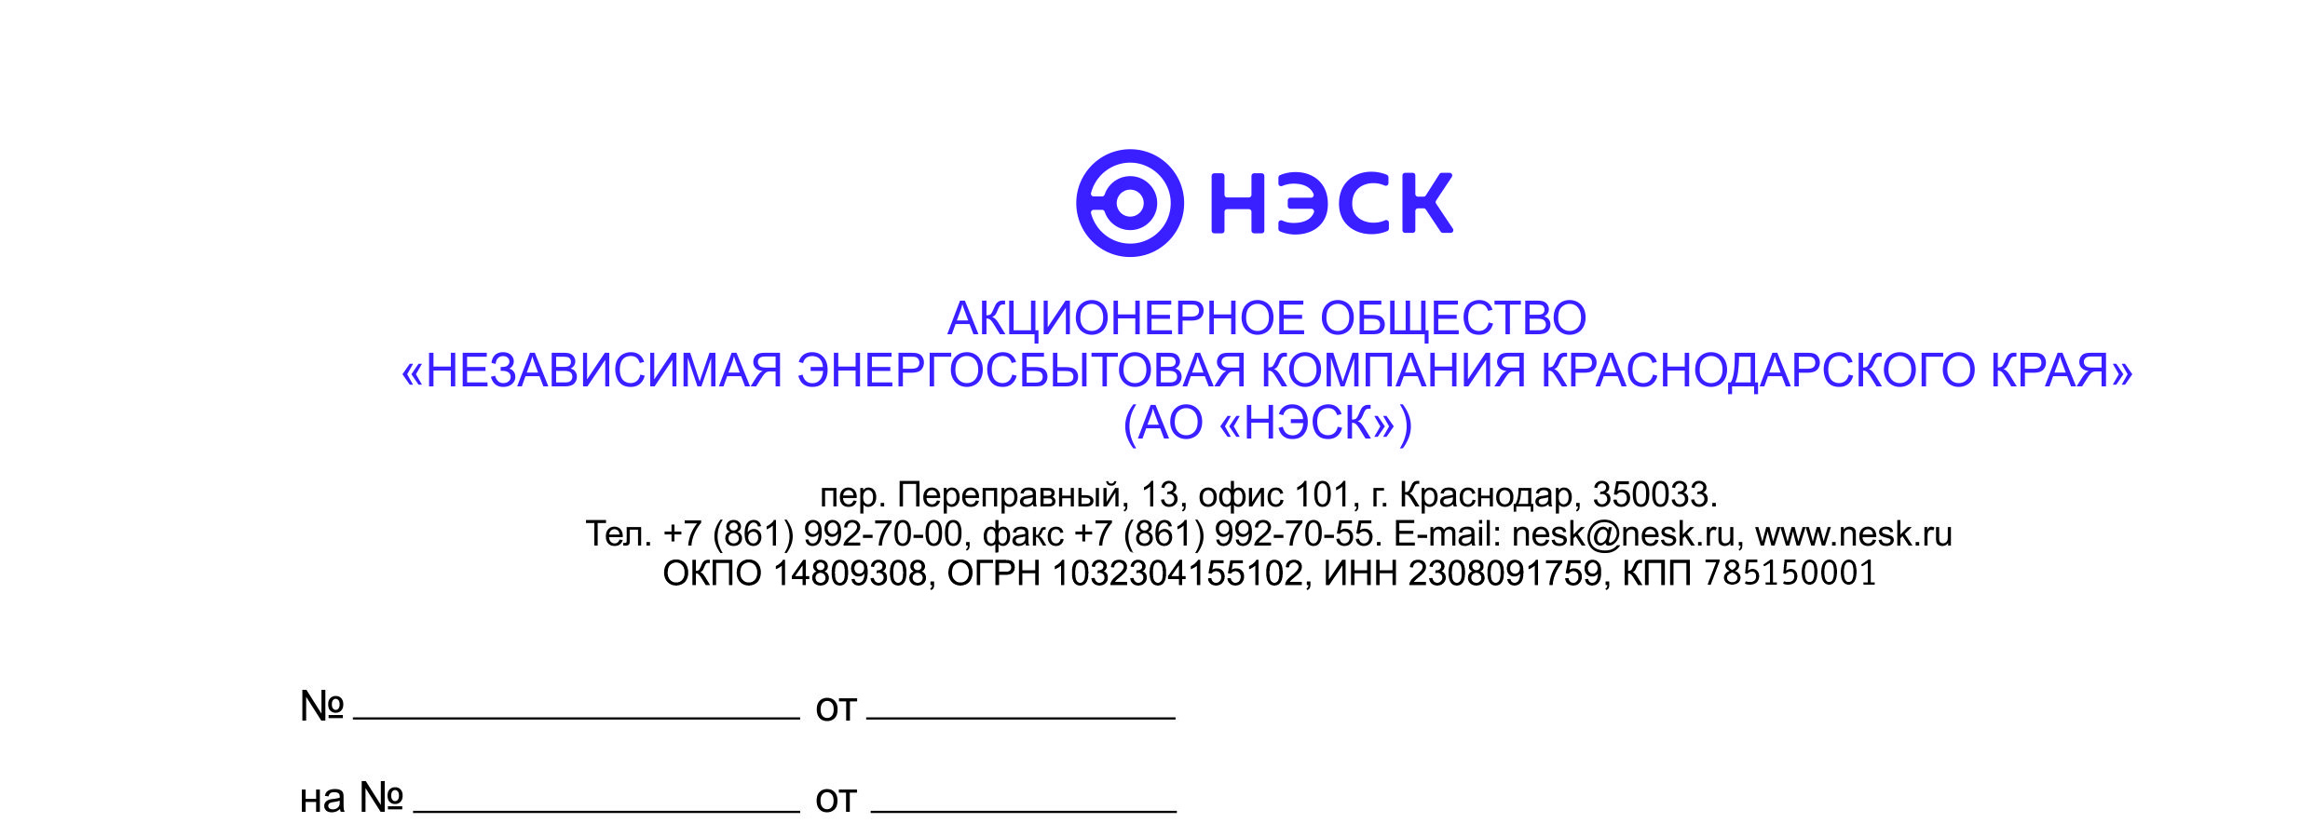**Изменения №1 в извещение**

**о проведении запроса котировок в электронной форме на право заключения договора на выполнение работ по установке (замене) индивидуальных приборов учета и элементов узлов учета электроэнергии в многоквартирных домах в Туапсинском районе Краснодарского края**

1. АО «НЭСК» [место нахождения: 350033, г.Краснодар, пер.Переправный, 13, e-mail: nesk@nesk.ru, телефон: (861)-992-70-00] как организатор и заказчик настоящим уведомляет о внесении следующих изменений в закупочную документацию:

Принимая во внимание п 4.2.1 в) Положения о закупках АО «НЭСК» изложить п.8 Извещения в следующей редакции:

«8. Предложение подается в электронном виде через ЭТП в соответствии с инструкциями и Регламентом ЭТП до 10:00 мск 02.08.2021».

Председатель закупочной комиссии –

Директор по финансам АО «НЭСК» Ф.И.Семенов